|  |  |
| --- | --- |
| Gerb-BMSTU_01 | **Министерство науки и высшего образования Российской Федерации Федеральное государственное бюджетное образовательное учреждение высшего образования**  **«Московский государственный технический университет**  **имени Н.Э. Баумана**  **(национальный исследовательский университет)»**  **(МГТУ им. Н.Э. Баумана)** |

ФАКУЛЬТЕТ **ИНФОРМАТИКА И СИСТЕМЫ УПРАВЛЕНИЯ**

КАФЕДРА **СИСТЕМЫ ОБРАБОТКИ ИНФОРМАЦИИ И УПРАВЛЕНИЯ**

**Отчет по лабораторной работе №3**

**по дисциплине Программирование сетевых приложений**

#### Тема работы: "Простое веб-приложение. Верстка"

**Выполнил:**

Студент группы ИУ5Ц-54Б

Перевощиков Н.Д.

(дата, подпись)

**Проверила:**

Преподаватель

Аксёнова М.В.

(дата, подпись)

Москва, 2023

\_\_\_\_\_\_\_\_\_\_\_\_\_\_\_\_\_\_\_\_\_\_\_\_\_\_\_\_\_\_\_\_\_\_\_\_\_\_\_\_\_\_\_\_\_\_\_\_\_\_\_\_\_\_\_\_\_\_\_\_\_\_\_\_\_\_\_\_\_\_\_\_\_\_\_\_\_\_\_\_\_\_\_\_\_

**СОДЕРЖАНИЕ ОТЧЕТА**

[1. Цель лабораторной работы 3](#_Toc115088672)

[2. Описание задания 3](#_Toc115088673)

[3. Текст программы 4](#_Toc115088674)

[4. Результат 14](#_Toc115088675)

## Цель лабораторной работы

Цель данной лабораторной работы - знакомство с node, npm, написание простого приложения на JavaScript. В ходе выполнения работы, вам предстоит ознакомиться с кодом реализации простого интерфейса и вывода данных, и затем выполнить задания по варианту.

## Описание задания

1. Инструменты для работы
2. Что такое node, npm и package.json
3. Как работать с html в JS
4. Инициализация проекта
5. Создание главной страницы, подключение bootstrap
6. Простая кнопка на JavaScript
7. Структурирование проекта
8. Верстка главной страницы
9. Верстка страницы продукта

## Текст программы

**index.html**

<!DOCTYPE html>

<html lang="en">

<head>

    <meta charset="UTF-8">

    <title>Simple App</title>

    <link rel="stylesheet" href="node\_modules/bootstrap/dist/css/bootstrap.min.css">

</head>

<body>

<div id="root"></div>

<script src="main.js" type="module"></script>

<script src="node\_modules/bootstrap/dist/js/bootstrap.bundle.min.js"></script>

</body>

</html>

**Main.js**

//Создаем файл main.js, для доступа к HTML будем использовать getElementById

//const root = document.getElementById('root');

//Добавляем кнопку

//root.insertAdjacentHTML('beforeend', '<button type="button" class="btn btn-primary">Hello world 2!</button>')

//Добавляем вызов файла

import {MainPage} from "./pages/main/index.js";

const root = document.getElementById('root');

const mainPage = new MainPage(root);

mainPage.render();

**Папка Pages**

**Папка main**

**Index.js**

import {ButtonComponent} from "../../components/button/index.js";

import {ProductCardComponent} from "../../components/product-card/index.js";

//import {ProductComponent} from "../../components/product/index.js";

import {ProductPage} from "../product/index.js";

//import {BackButtonComponent} from "../../components/back-button/index.js";

// Создаем нашу страницу

export class MainPage {

    constructor(parent) {

        this.parent = parent;

    }

    //Добавляем функцию рендера (Кнопка - Hello world 3!)

    /\*render() {

        //Добавляем логику рендера кнопки на странице

        this.parent.insertAdjacentHTML('beforeend', '<button type="button" class="btn btn-primary">Hello world 3!</button>');

    }\*/

    //1.(ButtonComponent) (кнопка - Hello world 4!)

    /\*render() {

        const button = new ButtonComponent(this.parent)

        button.render()

    }\*/

    //2.(ProductCardComponent) (GetHTML())

    /\*render() {

        const productCard = new ProductCardComponent(this.parent)

        productCard.render()

    }\*/

    //3.(GetHTML(data))

    /\*getData() {

        return {

            id: 1,

            src: "https://i.pinimg.com/originals/c9/ea/65/c9ea654eb3a7398b1f702c758c1c4206.jpg",

            title: "Акция",

            text: "У меня есть крутая акция"

        }

    }

    render() {

        const data = this.getData()

        const productCard = new ProductCardComponent(this.parent)

        productCard.render(data)

    }\*/

    //4.

    /\*getData() {

        return {

            id: 1,

            src: "https://i.pinimg.com/originals/c9/ea/65/c9ea654eb3a7398b1f702c758c1c4206.jpg",

            title: "Акция",

            text: "У меня есть крутая акция"

        }

    }

    //Отрисовка больше чем один компонент

    get pageRoot() {

        return document.getElementById('main-page')

    }

    getHTML() {

        return (

            `

                <div id="main-page" class="d-flex flex-wrap"><div/>

            `

        )

    }

    render() {

        this.parent.innerHTML = ''

        const html = this.getHTML()

        this.parent.insertAdjacentHTML('beforeend', html)

        const data = this.getData()

        const productCard = new ProductCardComponent(this.pageRoot)

        productCard.render(data)

    }\*/

    //5.

    /\*getData() {

        return [

            {

                id: 1,

                src: "https://i.pinimg.com/originals/c9/ea/65/c9ea654eb3a7398b1f702c758c1c4206.jpg",

                title: "Акция",

                text: "Такой акции вы еще не видели 1"

            },

            {

                id: 2,

                src: "https://i.pinimg.com/originals/c9/ea/65/c9ea654eb3a7398b1f702c758c1c4206.jpg",

                title: "Акция",

                text: "Такой акции вы еще не видели 2"

            },

            {

                id: 3,

                src: "https://i.pinimg.com/originals/c9/ea/65/c9ea654eb3a7398b1f702c758c1c4206.jpg",

                title: "Акция",

                text: "Такой акции вы еще не видели 3"

            },

        ]

    }

    //Отрисовка больше чем один компонент

    get pageRoot() {

        return document.getElementById('main-page')

    }

    getHTML() {

        return (

            `

                <div id="main-page" class="d-flex flex-wrap"><div/>

            `

        )

    }

    render() {

        this.parent.innerHTML = ''

        const html = this.getHTML()

        this.parent.insertAdjacentHTML('beforeend', html)

        const data = this.getData()

        data.forEach((item) => {

            const productCard = new ProductCardComponent(this.pageRoot)

            productCard.render(item)

        })

    }\*/

    //6.(Обработчик)

    /\*getData() {

        return [

            {

                id: 1,

                src: "https://i.pinimg.com/originals/c9/ea/65/c9ea654eb3a7398b1f702c758c1c4206.jpg",

                title: "Акция",

                text: "Такой акции вы еще не видели 1"

            },

            {

                id: 2,

                src: "https://i.pinimg.com/originals/c9/ea/65/c9ea654eb3a7398b1f702c758c1c4206.jpg",

                title: "Акция",

                text: "Такой акции вы еще не видели 2"

            },

            {

                id: 3,

                src: "https://i.pinimg.com/originals/c9/ea/65/c9ea654eb3a7398b1f702c758c1c4206.jpg",

                title: "Акция",

                text: "Такой акции вы еще не видели 3"

            }

        ]

    }

    //Отрисовка больше чем один компонент

    get pageRoot() {

        return document.getElementById('main-page')

    }

    getHTML() {

        return (

            `

                <div id="main-page" class="d-flex flex-wrap"><div/>

            `

        )

    }

    //Обработчик

    clickCard(e) {

        const cardId = e.target.dataset.id

        const productPage = new ProductPage(this.parent, cardId)

        productPage.render()

    }

    render() {

        this.parent.innerHTML = ''

        const html = this.getHTML()

        this.parent.insertAdjacentHTML('beforeend', html)

        const data = this.getData()

        data.forEach((item) => {

            const productCard = new ProductCardComponent(this.pageRoot)

            productCard.render(item, this.clickCard.bind(this))

        })

    }\*/

    //7. По варианту

    getData() {

        return [

            {

                id: 1,

                src: "milk1.jpg",

                title: "Молоко",

                text: "Состав на 100 г продукта Энергетическая ценность: 60 ккал  Вода: 88 г Белки: 3,2 г  Жиры: 3,25 г Углеводы: 5,2 г"

            },

            {

                id: 2,

                src: "myaso1.jpg",

                title: "Мясо",

                text: "Состав на 100 г продукта Энергетическая ценность: 218 ккал  Вода: 60,1 г Белки: 18,6 г  Жиры: 16,0 г Углеводы: 0 г"

            },

            {

                id: 3,

                src: "ryby1.jpg",

                title: "Рыба",

                text: "Состав на 100 г продукта Энергетическая ценность: 148 ккал  Вода: 71,42 г Белки: 20,77 г  Жиры: 6,61 г Углеводы: 0 г"

            }

        ]

    }

    get pageRoot() {

        return document.getElementById('main-page')

    }

    getHTML() {

        return (

            `

                <div id="main-page" class="d-flex flex-wrap"><div/>

            `

        )

    }

    clickCard(e) {

        const cardId = e.target.dataset.id

        const productPage = new ProductPage(this.parent, cardId)

        productPage.render()

    }

    render() {

        this.parent.innerHTML = ''

        const html = this.getHTML()

        this.parent.insertAdjacentHTML('beforeend', html)

        const data = this.getData()

        data.forEach((item) => {

            const productCard = new ProductCardComponent(this.pageRoot)

            productCard.render(item, this.clickCard.bind(this))

        })

    }

}

**Папка Pages**

**Папка Product**

**Index.js**

import {ProductComponent} from "../../components/product/index.js";

import {BackButtonComponent} from "../../components/back-button/index.js";

import {MainPage} from "../main/index.js";

//Создаем страницу продукта

export class ProductPage {

    constructor(parent, id) {

        this.parent = parent

        this.id = id

    }

    getData() {

        return {

            id: 1,

            src: "https://images.squarespace-cdn.com/content/v1/59f9f933914e6b4f6e5fba1f/1521559098360-YTC45ORL6AQM6DB8FMQ5/COMPRA-02.jpg",

            title: `Продукт ${this.id}`,

            text: "Заказ оформлен. Ожидайте курьера."

        }

    }

    get pageRoot() {

        return document.getElementById('product-page')

    }

    getHTML() {

        return (

            `

                <div id="product-page"></div>

            `

        )

    }

    clickBack() {

        const mainPage = new MainPage(this.parent)

        mainPage.render()

    }

    render() {

        this.parent.innerHTML = ''

        const html = this.getHTML()

        this.parent.insertAdjacentHTML('beforeend', html)

        const backButton = new BackButtonComponent(this.pageRoot)

        backButton.render(this.clickBack.bind(this))

        const data = this.getData()

        const stock = new ProductComponent(this.pageRoot)

        stock.render(data)

    }

}

**Папка Components**

**Папка Button**

**Index.js**

//Создаем наш компонент

export class ButtonComponent {

    constructor(parent) {

        this.parent = parent;

    }

    render() {

        this.parent.insertAdjacentHTML('beforeend', '<button type="button" class="btn btn-primary">Hello world 4!</button>');

    }

}

**Папка Components**

**Папка Product-card**

**Index.js**

//Создаем компонент карточки

export class ProductCardComponent {

    constructor(parent) {

        this.parent = parent;

    }

    //Карточки

    getHTML(data) {

        return (

            `

                <div class="card" style="width: 300px;">

                    <img class="card-img-top" src="${data.src}" alt="картинка">

                    <div class="card-body">

                        <h5 class="card-title">${data.title}</h5>

                        <p class="card-text">${data.text}</p>

                        <button class="btn btn-primary" id="click-card-${data.id}" data-id="${data.id}">Заказать</button>

                    </div>

                </div>

            `

        )

    }

    addListeners(data, listener) {

        document

            .getElementById(`click-card-${data.id}`)

            .addEventListener("click", listener)

    }

    render(data, listener) {

        const html = this.getHTML(data)

        this.parent.insertAdjacentHTML('beforeend', html)

        this.addListeners(data, listener)

    }

}

**Папка Components**

**Папка Product**

**Index.js**

//Создаем компонент продукта

export class ProductComponent {

    constructor(parent) {

        this.parent = parent

    }

    getHTML(data) {

        return (

            `

                <div class="card mb-3" style="width: 540px;">

                    <div class="row g-0">

                        <div class="col-md-4">

                            <img src="${data.src}" class="img-fluid" alt="картинка">

                        </div>

                        <div class="col-md-8">

                            <div class="card-body">

                                <h5 class="card-title">${data.title}</h5>

                                <p class="card-text">${data.text}</p>

                            </div>

                        </div>

                    </div>

                </div>

            `

        )

    }

    render(data) {

        const html = this.getHTML(data)

        this.parent.insertAdjacentHTML('beforeend', html)

    }

}

**Папка Components**

**Папка Back-button**

**Index.js**

//Создаем компонент

export class BackButtonComponent {

    constructor(parent) {

        this.parent = parent;

    }

    addListeners(listener) {

        document

            .getElementById("back-button")

            .addEventListener("click", listener)

    }

    getHTML() {

        return (

            `

                <button id="back-button" class="btn btn-primary" type="button">Назад</button>

            `

        )

    }

    render(listener) {

        const html = this.getHTML()

        this.parent.insertAdjacentHTML('beforeend', html)

        this.addListeners(listener)

    }

}

## Результат

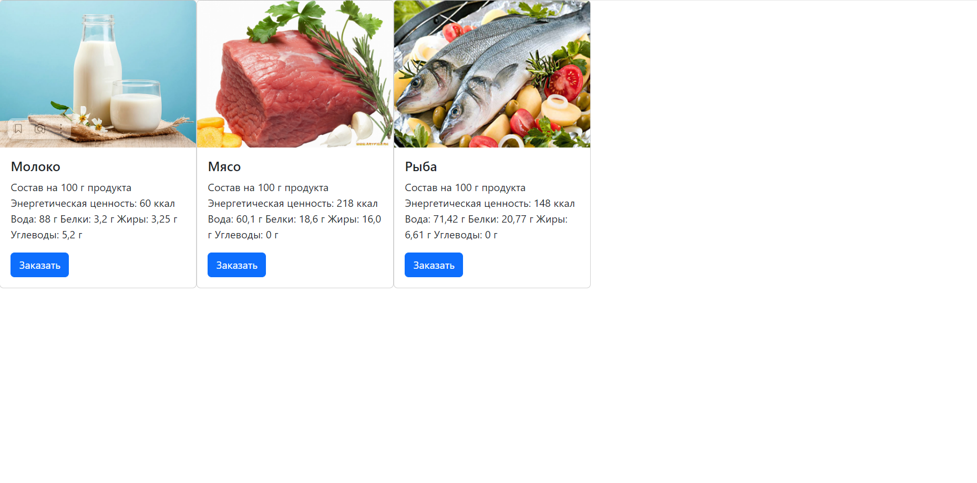После нажатия на кнопку «Заказать» появляется окно в котором, заказ выполнен.

